Договор о сетевом взаимодействии

г. Набережные Челны «01» сентября 2024 г.
Государственное автономное профессиональное образовательное учреждение «Набережночелнинский колледж искусств», именуемое в дальнейшем «Колледж искусств», в лице директора Спирчиной Татьяны Владимировны, действующей на основании Устава, с одной стороны и Муниципальное автономное учреждение дополнительного образования города Набережные Челны «Детская школа искусств №7 им. Л.Х. Багаутдиновой», именуемое в дальнейшем «ДШИ №7», в лице директора Хаметшиной Ольги Викторовны, действующей на основании Устава, с другой стороны, вместе именуемые «Стороны», в рамках сетевого взаимодействия с целью сотрудничестве в сфере образования и профориентации учащихся, заключили настоящий Договор о нижеследующем:
- Общие положения
1.1. Настоящий Договор определяет структуру, принципы и общие правила отношений сторон в рамках сетевого взаимодействия. В процессе сетевого взаимодействия и в рамках настоящего Договора стороны могут дополнительно заключать соглашения, предусматривающие детальные условия и процедуры взаимодействия сторон.
1.2. В своей деятельности стороны не ставят задач извлечения прибыли, либо ведут деятельность по привлечению дополнительных финансовых и материальных ресурсов для обеспечения ведения совместной деятельности сторон и качественного ее совершенствования в строгом соответствии с нормами законодательства о возможностях ведения приносящей доход деятельности партнеров и положениями учредительных документов. Все дополнительно привлекаемые финансовые и материальные средства расходуются на уставную деятельность сторон.
1.3. Стороны обеспечивают соответствие совместной деятельности законодательным требованиям. Каждая Сторона гарантирует наличие правовых возможностей для выполнения взятых на себя обязательств.
2. Предмет договора
2.1. Стороны договариваются о сетевом взаимодействии для решения следующих задач:
- организация совместной деятельности Сторон,
- формирование системы взаимного информирования, обмена опыта, консультационной поддержки и экспертной оценки материалов участников образовательных отношений по темам проектов Сторон,
- повышения качества и доступности основного общего образования.
В рамках сетевого взаимодействия Стороны:
- содействуют информационному обеспечению друг друга по предмету Договора,
- производят обмен учебной и методической литературой, в т.ч. авторскими учебно-методическими разработками,
- организуют участие педагогических работников в вебинарах, семинарах, конференциях, конкурсах, концертах, мастер-классах, организуемых Сторонами;
- используют очные и/или дистанционные, дистанционно-очные формы взаимодействия.
- предоставляют работникам условия работы по основному месту работы, позволяющие другой стороне договора привлекать их для ведения собственной деятельности по гражданско-правовым договорам либо трудовым договорам о работе по совместительству,
- взаимно предоставляют друг другу право пользования имуществом в установленных законом пределах,
- содействуют информационному обеспечению деятельности партнера по договору, представляют его интересы в согласованном порядке.
2.2. Стороны содействуют научному и учебно-методическому, консультационному обеспечению деятельности друг друга по договору. Конкретные обязанности сторон могут быть установлены дополнительными соглашениями.
2.3. Стороны представляют интересы друг друга перед третьими лицами, действуют от имени и по поручению друг друга по договору в порядке и на условиях, определенных настоящим Договором.
2.4. Стороны обеспечивают соответствие совместной деятельности законодательным требованиям. Каждая Сторона гарантирует наличие правовых возможностей для выполнения взятых на себя обязательств, предоставления финансирования, кадрового обеспечения, наличие необходимых разрешительных документов (лицензии, разрешения собственника имущества в случае предоставления имущества в пользование другой стороне) и иных обстоятельств, обеспечивающих законность деятельности стороны.

3. Ответственность сторон.

3.1. В целях выработки и координации согласованной политики, основываясь на принципах общей ответственности за реализацию предмета настоящего Договора, Стороны обязуются осуществлять:
3.1.1. Содействие в реализации совместных образовательных проектов в порядке предусмотренными отдельными договорами, заключенными во исполнение настоящего Договора
3.1.2. Своевременно и в полном объеме выполнять юридические и фактические действия,
необходимые для реализации совместных проектов.
3.2. В рамках настоящего Договора Колледж искусств намерен:
3.2.1.Назначить координатора от Колледжа искусств, уполномоченного решать от лица Колледжа искусств все вопросы, связанные с исполнением настоящего Договора.
3.2.2. Содействовать проведению мероприятий в ДШИ №7 путем привлечения высококвалифицированных преподавателей из числа работников Колледжа искусств для проведения мастер-классов, консультаций, в качестве членов жюри, председателей выпускных экзаменов и др.
3.2.4. Предоставлять информацию об отделениях, специальностях и условиях поступления в Колледж искусств в рамках концертов студентов всех специальностей Колледжа искусств для учащихся ДШИ №7 с целью профориентационной работы.
3.2.5. В соответствии с заключаемыми договорами на оказание платных образовательных услуг осуществлять переподготовку и повышение квалификации педагогических работников ДШИ №7.
3.3. В рамках настоящего Договора ДШИ №7 намерена:
3.3.1. Предоставлять помещения на базе ДШИ №7 соответствующие всем установленным законом требованиям государственной санитарно-эпидемиологической службы и государственной противопожарной службы для организации совместной профориентационной работы на срок реализации договора.
3.3.2. Назначить координатора проекта из числа сотрудников ДШИ №7.
3.3.3. Информировать учащихся, родителей (законных представителей) и общественность об организации и работе проекта.
3.3.4. Оказывать содействие в привлечении педагогов и учащихся ДШИ №7 к участию в мероприятиях, проводимых Колледжем искусств.
3.4. Конкретные мероприятия по развитию сотрудничества и совместной деятельности будут осуществляться Сторонами на основе принятого плана мероприятий.
3.5. По всем вопросам, имеющим отношение к реализации настоящего Договора, Стороны будут поддерживать постоянные контакты, как на уровне руководителей, так и ответственных за осуществление указанных мероприятий лиц.
3.6. Для решения наиболее значимых задач в рамках Договора Сторонами могут созываться совещания.
3.7. Для осуществления мероприятий, принятых во исполнение настоящего Договора (рабочих программ, планов, протоколов), Стороны могут и должны привлекать имеющиеся у них ресурсы, а также обращаться за поддержкой к другим учреждениям и организациям, которые пожелают выступить в качестве участников, заказчиков или спонсоров.
4. Иные условия
  - Договор вступает в силу с момента подписания настоящего Договора. Срок действия договора - один год. Стороны договорились, что после окончания срока действия договора он считается заключенным на неопределенный срок», если ни одна из сторон договора не изъявила желания его прервать. Договор считается продленным на следующий срок на тех же условиях, если ни одна из сторон не уведомит в письменной форме другую сторону за три месяца до дня окончания договора о его прекращении.
4.2. Стороны обязуются добросовестно исполнять принятые на себя обязательства по настоящему Договору, а также нести ответственность за неисполнение настоящего Договора и заключенных для его реализации дополнительных договоров.
4.3. Изменения и дополнения к настоящему Договору заключаются в письменной форме.
4.4. Договор составлен в 2 (двух) экземплярах, по одному для каждой из сторон.

5. Адреса и реквизиты сторон:
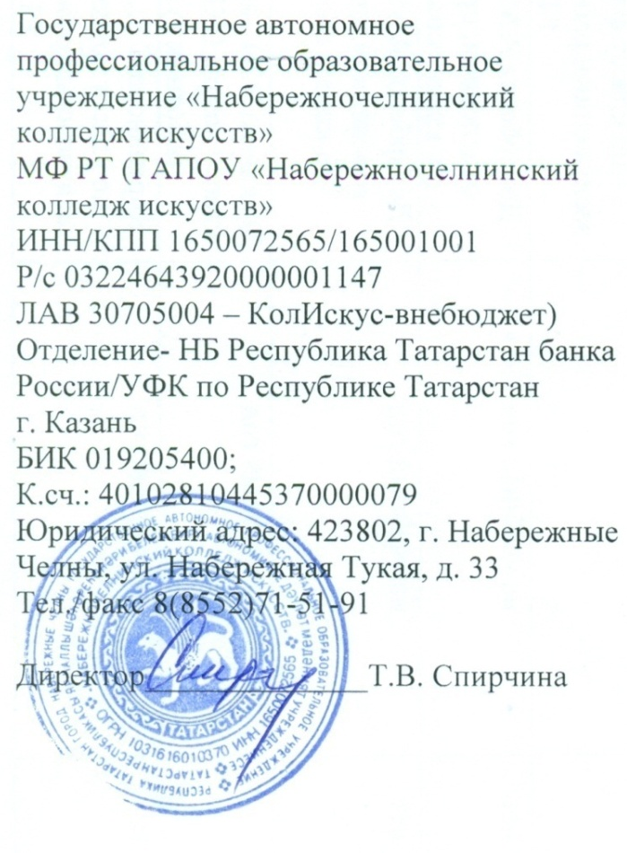 | Муниципальное автономное учреждение дополнительного образования города Набережные Челны «Детская школа искусств №7 им. Л.Х. Багаутдиновой»  ИНН/КПП 1650084842/165001001  Р/С 03234643927300001100  ЛАВ30800120 (внебюджет)  ПАО «АК БАРС» БАНК г. Казань  к/с 40102810445370000079  Юридический адрес: 423827,  Республика Татарстан  г. Набережные Челны,  бульвар Автомобилестроителей, д. 11    Тел./ факс 8(8552)59-77-87  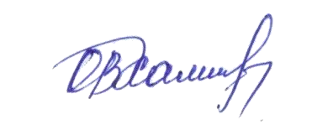  Директор_______________О.В. Хаметшина

Приложение №1
К Договору №___
от 01.09.2024
Перечень дополнительных общеобразовательных программ, реализуемых при сетевом взаимодействии
с ГАПОУ «Набережночелнинский колледж искусств»
Дополнительная Общеобразовательная программа | Срок | Ответственный от Колледжа искусств (куратор) | Ответственный от ДШИ №7
ДПОП «Фортепиано», 8 лет | на учебный год | Спирчина Т.В., директор,  преп. по классу фортепиано ВКК | Луговая Т.Г., преподаватель по классу фортепиано ВКК
ДПОП «Скрипка», 8 лет | на учебный год | Якунина В.Н., заведующая отделением, преподаватель  по классу скрипки ВКК, заслуженный работник культуры РТ | Хаметшина О.В., преподаватель  по классу скрипки ВКК
ДООП «Сольное пение», 5 лет | на учебный год | Додарбеков А.М., заведующий отделением, преподаватель  по классу сольного пения | Хуснуллина А.А., преподаватель  по классу сольного пения ВКК
ДООП «Сольное пение», 7 лет | на учебный год | Додарбеков А.М., заведующий отделением, преподаватель  по классу сольного пения | Хуснуллина А.А., преподаватель  по классу сольного пения ВКК
ДПОП «Домра», 8 лет | на учебный год | Девяшина Э.Ю., преподаватель по классу домры ВКК, заслуженный работник культуры РТ | Ларионова О.М., преподаватель по классу домры ВКК
ДПОП «Хореография», 8 лет | на учебный год | Корепанова С.Е., преподаватель по классу хореографии ВКК, заслуженный работник культуры РТ | Петрова Л.И., преподаватель по классу хореографии ВКК

